Script Slide Cast
Nr | SLIDE | SCRIPT Narration
1
2
3
4
5
6
7
8
9
10
11
12
13
14
15

Voorbeeld uitwerking vind je op pgn 3
Script Screen Cast
Nr | ACTIE/BEELD | SCRIPT Narration
1
2
3
4
5
6
7
8
9
10
11
12
13
14
15

Voorbeeld uitwerking vind je op pgn 3
Voorbeeld uitwerkingen
Slidecast
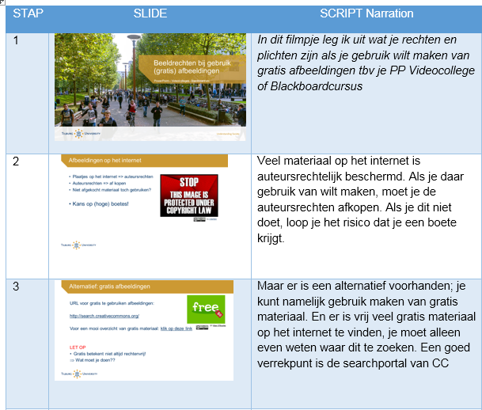
Screencast
